Getzner Werkstoffe Isotop® SD-BL
Getzner Werkstoffe

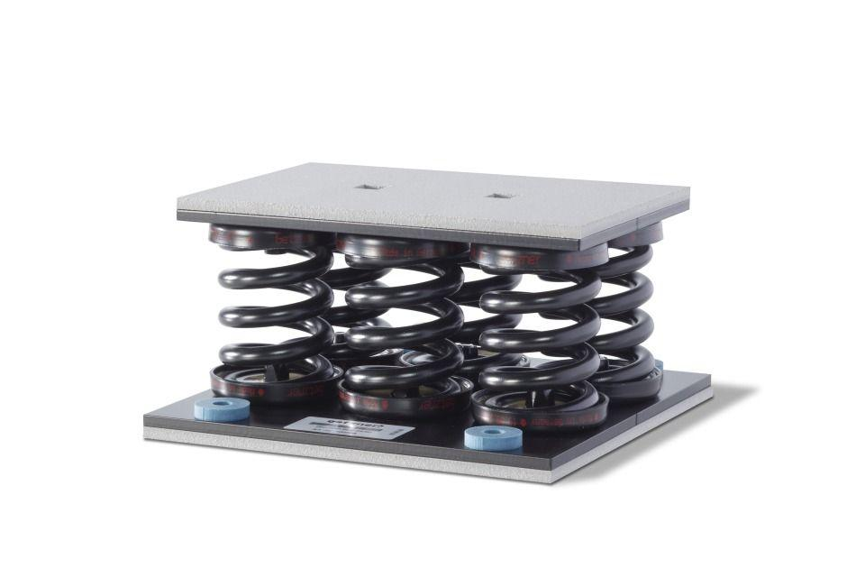Eigenschaften
Einsatzort
außen, innen
Produkt
Schwingungsdämpfer
Werkstoff
Kunststoff, Stahl
Breite (mm)
75,00 - 255,00
Höhe (mm)
114,00
Länge (mm)
225,00 - 305,00
Frequenz (Hz)
3,40
max. Belastung (N)
6.769,00 - 46.401,00

